**CLAUDIO DE JESUS RODRIGUEZ GOMEZ**

**UNIVERSIDAD TECNOLÓGICA DE LA SELVA**



**Purchase control for systems area**

**T E S I N A**

**QUE PARA OBTENER EL TÍTULO DE**

**INGENIERO (A) EN TECNOLOGÍAS DE LA**

**INFORMACIÓN**

**P R E S E N T A**

**ASESOR ACADEMICO**

**Ing. Ulises López**

**ASESOR EMPRESARIAL**

**Ing. Vibiana Sandoval Pech**

**RAYON, CHIAPAS;**

**ABRIL**

**, 2024**

# **AGRADECIMIENTOS**

Agradecimientos totales al hotel le blanc spa resort por abrirme las puertas para impartir mi servicio, agradezco la confianza, tiempo y dedicación para, ayudarme a concluir este proyecto el cual ayudara a mi formación académica.

A mi asesor académico el Ing. Ulises López López por compartirme de su conocimiento para el desarrollo de mi proyecto, por el tiempo y dedicación que me brindo para poder lograr una meta más en mi formación académica.

A mi asesor empresarial Ing. Vibiana Sandoval Pech por darme la confianza de poder compartir mis conocimientos dentro de la empresa, por compartir material para el desarrollo del proyecto el cual me fue de mucha ayuda. Mis más grandes agradecimientos.

A mis padres por darme la oportunidad de seguir con mi formación académica, por apoyarme en mis proyectos personales, por el apoyo económico y emocional que ellos me brindaron. Mil gracias a mis padres gracias a ellos estoy a pocos meses de poder obtener mi técnico superior universitario el cual me abre las puertas a trabajaos de mi área donde podría seguir desarrollándome profesionalmente.

# **l. INTRODUCCION**

El presente proyecto de tesina consiste en desarrollar e implementar el Sistema de control de compras para la empresa Hotel Le Blanc spa resort Cancún, cuya principal característica de este control para el área de sistemas es facilitar la gestión de compras de los productos o equipos que son necesarios para el área de sistemas, a través de un método de administración de contenido y organización, garantizando así la eficiencia y ahorro de tiempo en los mismos. Le Blanc Spa Resort es un exclusivo complejo turístico de playa todo incluido ubicado en Cancún, México. El resort ofrece un servicio de lujo y una variedad de comodidades y servicios para garantizar una experiencia vacacional inolvidable.

Las habitaciones y suites de Le Blanc Spa Resort son espaciosas y elegantes, con comodidades modernas y vistas impresionantes del mar Caribe. El resort cuenta con cinco restaurantes que ofrecen cocina internacional de primera calidad, así como un bar en la piscina y un bar en la playa. Le Blanc Spa Resort también ofrece una variedad de opciones de entretenimiento y actividades, incluyendo un spa de clase mundial, un gimnasio, un campo de golf, canchas de tenis y una variedad de deportes acuáticos. El resort es perfecto para parejas, familias y grupos de amigos que buscan una experiencia vacacional de lujo.

Ubicación Le Blanc Spa Resort se encuentra en la zona hotelera de Cancún, México. El resort está a poca distancia de las principales atracciones turísticas de la ciudad, como el Parque Xcaret, el Parque Xel-Há y el Museo Maya de Cancún.

La derivación de este proyecto se debe a que el hotel no cuenta con un sistema para el control de compras lo cual afecta al area de sistemas quienes son encargados de monitorear para los equipos y accesorios que hagan falta dentro de la misma empresa, siendo así un hotel demasiado grande donde se adquieren muchas cosas para los diferentes departamentos que existen dentro de la empresa, se decidió implementar una página local con dominio de la empresa /Leblanc para que el departamento encargado de compras pueda tener un control mayor de sus compras, así de igual manera pueda visualizar el proceso de la compra, ya sea directamente con proveedores o con establecimientos dependiendo que material o equipo se ocupe.

# **II. ANTECEDENTES**

* El entorno: El entorno del hotel incluye la ubicación geográfica, la economía, la cultura y la competencia.
* Los recursos: Los recursos del hotel incluyen los recursos humanos, los recursos físicos y los recursos financieros.
* La estrategia: La estrategia del hotel define sus objetivos y cómo los alcanzará.

Entorno

El entorno del hotel Le Blanc Spa Resort Cancún es favorable. El hotel está ubicado en la zona hotelera de Cancún, una zona que se caracteriza por su clima tropical, sus hermosas playas y su oferta de turismo de lujo. La economía de México también es favorable para el turismo. El país ha registrado un crecimiento económico constante en los últimos años, lo que ha aumentado el poder adquisitivo de los mexicanos y de los turistas extranjeros.

La cultura de México es rica y diversa. El hotel Le Blanc Spa Resort Cancún se beneficia de esta diversidad, ofreciendo una experiencia vacacional que combina la cultura mexicana con el lujo. La competencia en la zona hotelera de Cancún es intensa. Sin embargo, el hotel Le Blanc Spa Resort Cancún se distingue de sus competidores por su enfoque en el servicio personalizado y en la excelencia en todos los aspectos de su operación.

Recursos

* El hotel Le Blanc Spa Resort Cancún cuenta con una plantilla de más de 500 empleados. Estos empleados están altamente capacitados y comprometidos con ofrecer un servicio de excelencia a los huéspedes.
* El hotel también cuenta con instalaciones y comodidades de primera clase. Estas instalaciones incluyen habitaciones y suites espaciosas y elegantes, restaurantes de primera calidad, un spa de clase mundial y un campo de golf de 18 hoyos.

Estrategia

La estrategia del hotel Le Blanc Spa Resort Cancún se centra en ofrecer a sus huéspedes una experiencia vacacional inolvidable. Para ello, el hotel se compromete a:

* Ofrecer un servicio personalizado y atento a las necesidades de los huéspedes.
* Mantener las instalaciones y comodidades del resort en óptimas condiciones.
* Ofrecer una variedad de actividades y entretenimiento para el disfrute de los huéspedes.

El hotel también se compromete a:

* Incrementar las ventas: Desarrollando estrategias de marketing y ventas para atraer nuevos huéspedes.
* Mejorar la rentabilidad: Reduciendo los costos operativos del resort.

## II.1 MARCO TEORICO

Por ello la automatización de compras es un tema de gran relevancia en la gestión empresarial actual. Permitiendo así mejorar la eficiencia, reducir errores y optimizar los procesos relacionados con la adquisición de bienes y servicios. Se refiere a la utilización de plataformas y aplicaciones diseñadas para mejorar los procesos de compras en una empresa por ejemplo en este caso que sería una empresa hotelera. Estas herramientas permiten gestionar todo el proceso de compras, desde el abastecimiento hasta la gestión de las relaciones con los proveedores, permitiendo así observar y llevar a cabo el seguimiento paso a paso sobre la compra, si ya se ejecutó, se canceló o si ya se completó.

obteniendo una serie de beneficios, como un proceso de aprobación más rápido, reducción del tiempo del ciclo de compra y mayor eficiencia en general. Contribuye a la contención de costos y mejora la productividad de la empresa. Con ello se busca una estrategia de mejorar la eficiencia y reducir los errores en los procesos de adquisición de bienes y servicios en una organización.

# **II.2 MARCO REFERENCIAL**

## II.2.1 Actividad económica a la que pertenece la empresa, institución u organización.

La empresa hotel Le Blanc Spa Resort pertenece a la actividad económica de Turismo, específicamente a la Recepción y alojamiento. Esta actividad económica se define como la prestación de servicios de alojamiento temporal, con o sin servicios complementarios, a personas que se desplazan a una zona distinta a la de su residencia habitual, con fines de ocio, negocios u otros motivos.

## II.2.2 Bienes y/o servicios que produce

El hotel Le Blanc Spa Resort ofrece una variedad de servicios complementarios a sus huéspedes, como alimentación, bebidas, actividades recreativas, spa, gimnasio, etc. Estos servicios complementarios son los que diferencian a los hoteles de otras empresas que ofrecen servicios de alojamiento, como las pensiones o los hostales.

Según la Clasificación Industrial Uniforme de las Actividades Económicas (CIIU), la actividad económica de Turismo se divide en las siguientes categorías:

Recepción y alojamiento

Actividades de agencias de viajes y operadores turísticos

Actividades de transporte turístico

Actividades de restauración

Actividades de ocio y entretenimiento

El hotel Le Blanc Spa Resort se encuentra en la categoría Recepción y alojamiento, más específicamente en la subcategoría Hoteles y alojamientos similares.

## II.2.3 Localización geográfica de la empresa (nivel estatal y municipal)

## A nivel estatal

ll.2.3.1Nivel Estatal

Cancún ubicado geográficamente se encuentra a una distancia de unos 370 km del Estado de Quintana Roo, a 70 km de Playa del Carmen; y colinda hacia el este con el Mar Caribe, al norte con el municipio de Isla Mujeres, al oeste con el municipio de Lázaro Cárdenas, y al sur con el municipio de Solidaridad.

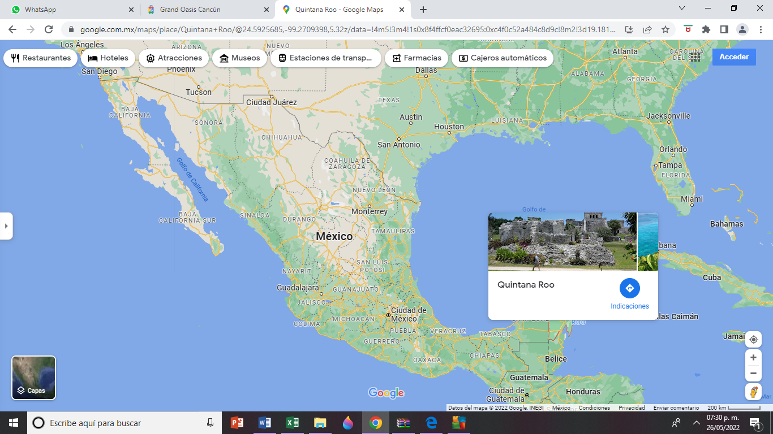

ll.2.3.2.- Nivel Municipal

Cancún se encuentra ubicado geográficamente en la península de Yucatán que limita con el mar Caribe y que es conocida por sus playas, los numerosos centros turísticos y la vida nocturna. Se compone de 2 áreas distintas: el área del centro más tradicional y la Zona Hotelera, la franja costera con hoteles altos, clubes nocturnos, tiendas y restaurantes.

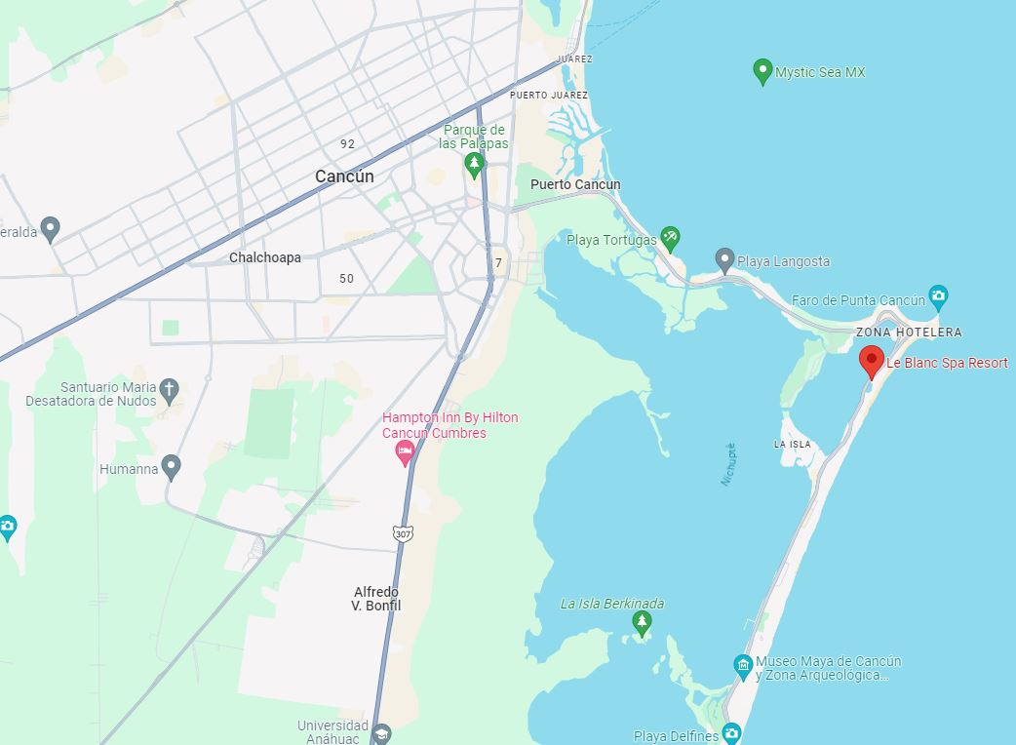

## II.2.4 Giro y tamaño de la empresa

El giro de la empresa hotel Le Blanc Spa Resort es el alojamiento turístico. Esta empresa se dedica a la prestación de servicios de alojamiento temporal, con o sin servicios complementarios, a personas que se desplazan a una zona distinta a la de su residencia habitual, con fines de ocio, negocios u otros motivos. El tamaño de la empresa hotel Le Blanc Spa Resort se puede clasificar como grande. Esta clasificación se basa en el número de empleados, el volumen de ventas y la escala de operaciones de la empresa.

En concreto, el hotel Le Blanc Spa Resort cuenta con 360 habitaciones y suites, lo que representa una capacidad para alojar a más de 700 personas. El hotel también cuenta con una plantilla de más de 500 empleados. En cuanto al volumen de ventas, el hotel Le Blanc Spa Resort genera más de 100 millones de dólares al año. Estos datos indican que el hotel Le Blanc Spa Resort es una empresa de gran tamaño que desempeña un papel importante en la industria del turismo.

A continuación, se presenta un resumen del giro y el tamaño de la empresa hotel Le Blanc Spa Resort:

**Giro:** Alojamiento turístico

**Tamaño:** Grande

**Características:**

* Capacidad para alojar a más de 700 personas
* Plantilla de más de 500 empleados
* Volumen de ventas anual superior a los 100 millones de dólares

## II.2.5 Área de influencia (área específica de mercado)

El hotel Le Blanc Spa Resort está ubicado en la zona hotelera de Cancún, México, una zona conocida por su oferta de turismo de lujo. El hotel cuenta con una variedad de comodidades y servicios de lujo, como habitaciones y suites espaciosas y elegantes, restaurantes de primera calidad, un spa de clase mundial y un campo de golf de 18 hoyos. El mercado objetivo del hotel Le Blanc Spa Resort son las personas que buscan una experiencia vacacional de lujo. Este mercado objetivo incluye a parejas, familias y grupos de amigos con alto poder adquisitivo.

## II.2.6 Objetivos de la empresa (misión, visión, objetivos estratégicos)

**Misión**

Ser el resort de lujo líder en la zona hotelera de Cancún, ofreciendo a nuestros huéspedes una experiencia vacacional inolvidable a través de un servicio personalizado, comodidades de primera clase y un ambiente exclusivo.

**Visión**

Ser el resort de lujo de referencia en el mundo, reconocido por su excelencia en todos los aspectos de su operación.

**Objetivos estratégicos**

Mejorar la experiencia del huésped:

* + Ofrecer un servicio personalizado y atento a las necesidades de los huéspedes.
  + Mantener las instalaciones y comodidades del resort en óptimas condiciones.
  + Ofrecer una variedad de actividades y entretenimiento para el disfrute de los huéspedes.
* Incrementar las ventas:
  + Desarrollar estrategias de marketing y ventas para atraer nuevos huéspedes.
  + Aumentar la satisfacción de los huéspedes para que repitan su visita.
* Mejorar la rentabilidad:
  + Reducir los costos operativos del resort.
  + Aumentar los ingresos por ventas.

Para alcanzar estos objetivos, el hotel Le Blanc Spa Resort Cancún se compromete a:

* Invertir en la formación y el desarrollo de su personal:
  + El hotel ofrece programas de formación y desarrollo continuos a su personal para garantizar que todos los empleados estén capacitados para brindar un servicio de excelencia.
* Implementar un sistema de gestión de calidad:
  + El hotel cuenta con un sistema de gestión de calidad que se encarga de asegurar que todos los procesos y procedimientos del hotel cumplan con los estándares de calidad establecidos.
* Innovar constantemente:
  + El hotel está constantemente innovando para ofrecer a sus huéspedes la mejor experiencia posible. Por ejemplo, el hotel recientemente inauguró un nuevo spa de clase mundial que ofrece una variedad de tratamientos y masajes para relajar y rejuvenecer el cuerpo y la mente.

**II.2.7 Área de la empresa en donde se desarrolla el proyecto**.

Dentro del hotel le blanc Cancún, me encuentro asignado en el area de sistemas, donde llevare acabo mi elaboración de proyecto, con el objetivo de ayudar a mejorar la empresa. Mi asesor empresarial a cargo me solicito elaborar un proyecto de control de gestión de compras para el arena de sistemas ya que no cuentan con uno………………………..

# **II.3 PLANTEAMIENTO DEL PROBLEMA**

Hotel le Blanc spa resort es una cadena hotelera que se encuentra catalogada como hotel de lujo todo incluido. Donde se manejan diferentes sistemas automatizados, como por ejemplo inventarios, sistemas de control de llaves entre otras. De acuerdo a mis investigaciones dentro del hotel no cuentan con un sistema que les ayudé, acercándome al departamento de sistemas y platicando con ellos obtuve la información de que tienen detalles ya que no llevan un seguimiento que les ayudé con el proceso de compras e información de los productos.

Por ello decidí desarrollar una página web de manera local donde tendrán diferentes campos como serie, modelo, etc. de los productos que se vayan a adquirir dentro de la empresa, ya que con forme pasa el tiempo muchos equipos electrónicos se deterioran por la exposición donde se encuentren los equipos ya que como el hotel se encuentra en zona hotelera a orilla del mar, las fuertes ráfagas de vientos que se dan de vez en cuando llevan agua y sin darnos cuenta poco a poco entran a los equipos y con el tiempo se van deteriorando o por el simple uso de cada uno de ellos. Por ello es que se da a la necesidad de adquirir cada cierto tiempo equipos nuevos, siempre y cuando se solicite y se dé una razón del por qué se va a adquirir un producto nuevo para reemplazar al anterior. Por ello este gestor de compras tendrá la facilidad de tener seguimiento del proceso de compras, donde también se especificará con quien se va a adquirir, que ingeniero autorizo la compra y cuando estaría llegando a la empresa.

# II.4 OBJETIVOS

**Objetivo general**: Desarrollar una aplicación de control de compras donde se disminuya el tiempo de atención y se logre proporcionar los equipos o artículos de manera pronte

**Objetivos específicos:**

* Analizando la manera en que llevan el proceso de compras es muy tardado,
* Determinar los requerimientos para el buen funcionamiento del control para el área de sistemas de compras.
* Desarrollar la base de datos en la cual se almacenará la información de las compras
* Diseñar y desarrollar el sistema que permita manipular la información almacenada en la bace de datos

# **II.5 JUSTIFICACIÓN**

El proyecto de control de compras en el área de sistemas es importante porque puede contribuir a mejorar la eficiencia y la eficacia de las compras del hotel Le Blanc. El seguimiento de las compras permite a los ingenieros de sistemas a identificar áreas de mejora, como la reducción de costos, la mejora de la calidad de los productos y servicios adquiridos, o la optimización de los plazos de entrega.

De igual manera ayudara a tener una visión más completa de las compras del hotel. Esto les permitirá identificar oportunidades de ahorro, como la negociación de mejores precios o la consolidación de los proveedores. En segundo lugar, el proyecto puede ayudar a los ingenieros de sistemas a automatizar los procesos de compra.

**De qué manera contribuirá al mejoramiento del hotel Le Blanc**

El proyecto de control de compras puede contribuir al mejoramiento del hotel Le Blanc de varias maneras. En primer lugar, puede ayudar a reducir los costos de las compras. Esto puede liberar recursos que pueden utilizarse para mejorar otros aspectos del hotel, como la calidad de los servicios o la satisfacción de los huéspedes. En segundo lugar, el proyecto puede ayudar a mejorar la calidad de los productos y servicios adquiridos. Esto puede contribuir a mejorar la experiencia de los huéspedes y a aumentar la reputación del hotel. En tercer lugar, el proyecto puede ayudar a mejorar la satisfacción de los proveedores. Esto puede contribuir a crear relaciones más sólidas con los proveedores, lo que puede conducir a mejores precios y condiciones de compra.

Fundamentación del valor del trabajo en cuanto a:

Porqué es conveniente llevar a cabo el proyecto

El proyecto de control de compras es conveniente llevar a cabo porque tiene el potencial de generar beneficios significativos para el hotel Le Blanc. Estos beneficios pueden incluir:

* Reducción de costos: El proyecto puede ayudar a identificar oportunidades de ahorro, como la negociación de mejores precios o la consolidación de los proveedores.
* Mejora de la calidad: El proyecto puede ayudar a asegurar que los productos y servicios adquiridos cumplen con los requisitos del hotel.
* Mejora de la satisfacción de los proveedores: El proyecto puede ayudar a crear relaciones más sólidas con los proveedores, lo que puede conducir a mejores precios y condiciones de compra.

**Relevancia social**

El proyecto de control de compras tiene relevancia social porque puede contribuir a mejorar la eficiencia y la eficacia de las compras en el sector hotelero. Esto puede tener un impacto positivo en la economía, ya que puede ayudar a las empresas a reducir costos y mejorar la calidad de sus productos y servicios.

**Implicación práctica**

El proyecto de control de compras tiene una implicación práctica directa para el hotel Le Blanc. El proyecto puede ayudar al hotel a mejorar su eficiencia y eficacia en las compras, lo que puede conducir a ahorros significativos.

**Valor teórico**

El proyecto de control de compras también tiene un valor teórico. El proyecto puede contribuir a mejorar nuestro conocimiento sobre la gestión de las compras en el sector hotelero.

**Utilidad metodológica**

El proyecto de control de compras puede ser utilizado como un modelo para otros proyectos de seguimiento de compras en el sector hotelero. El proyecto puede proporcionar información sobre las mejores prácticas para el seguimiento de las compras en este sector, es un proyecto importante que tiene el potencial de generar beneficios significativos para el hotel Le Blanc. Es conveniente llevarlo a cabo, tiene relevancia social, implicancia práctica, valor teórico y utilidad metodológica.

# III. METODOLOGÍA

# III.1 ENFOQUE METODOLÓGICO

El enfoque metodológico para el control de compras en el área de Sistemas del Ho La metodología cuantitativa es una herramienta valiosa para investigar el problema de compras en el Hotel Le Blanc Cancún. Su uso permite obtener información precisa y confiable que puede ser utilizada para mejorar las prácticas de compra y optimizar los recursos del hotel.

La elección de la metodología debe basarse en la naturaleza del problema de investigación, los objetivos de la investigación y los recursos disponibles.

Es importante combinar la metodología cuantitativa con otras metodologías, como la cualitativa, para obtener una comprensión más completa del problema.

Se recomienda consultar con expertos en investigación para seleccionar la metodología adecuada y diseñar el estudio de manera que se obtengan resultados confiables y relevantes.tel Le Blanc Cancún se basa en las siguientes etapas:

# III.2 METODO DE RECOLECCIÓN DE DATOS

Método a utilizar cuantitativo” <referencia bibliográfica definición” descripción de lo que consta.

1. Naturaleza del problema:

El problema de compras en el Hotel Le Blanc Cancún presenta características que lo hacen susceptible de ser analizado mediante la metodología cuantitativa:

* Concretud: El problema se define en términos específicos y cuantificables, como el volumen de compras, el costo total, los plazos de entrega, la calidad de los productos, etc.
* Medición: Las variables involucradas en el problema pueden ser medidas con precisión, como el precio, la cantidad, el tiempo, etc.
* Generalización: Los resultados de la investigación pueden ser generalizados a la población objetivo, es decir, a todos los departamentos del hotel que realizan compras.

2. Ventajas de la metodología cuantitativa:

* Precisión: Permite obtener datos precisos y confiables sobre el problema de compras.
* Objetividad: Minimiza el sesgo del investigador en la recolección y análisis de datos.
* Generalización: Permite generalizar los resultados a la población objetivo.
* Comparabilidad: Permite comparar los resultados con otras investigaciones sobre el mismo tema.
* Replicación: Permite replicar el estudio para verificar la confiabilidad de los resultados.

3. Técnicas de investigación cuantitativa:

* Encuestas: Permiten obtener información de una muestra representativa del personal del área de sistemas dentro del hotel sobre sus opiniones, experiencias y prácticas relacionadas con las compras.
* Análisis de datos históricos: Permite analizar datos históricos sobre las compras del hotel, como el volumen, el costo, los proveedores, etc., para identificar tendencias y patrones.
* Experimentos: Permiten probar la eficacia de diferentes estrategias de compra en un entorno controlado.

4. Ejemplo de aplicación:

Un estudio cuantitativo sobre el problema de compras en el Hotel Le Blanc Cancún podría utilizar una encuesta para recopilar información sobre:

* Los criterios que utilizan los diferentes departamentos para seleccionar proveedores.
* El nivel de satisfacción con los proveedores actuales.
* Las principales dificultades que encuentran los departamentos al realizar compras.

Los resultados de la encuesta podrían ser utilizados para:

* Identificar las áreas donde se pueden mejorar las prácticas de compra.
* Desarrollar estrategias para mejorar la eficiencia y la eficacia de las compras.
* Seleccionar proveedores que mejor se ajusten a las necesidades del hotel.

Para la recolección de datos se utilizarán las siguientes técnicas:

* Encuestas: Se aplicarán encuestas al personal del área de Sistemas para obtener información sobre su experiencia con el proceso actual de control de compras que ellos suelen usar un archivo Excel y sus expectativas con respecto al nuevo sistema con nombre Purchase control for systems area.
* Entrevistas: Se realizarán entrevistas a los responsables del área de Sistemas para obtener información en profundidad sobre sus necesidades y expectativas.
* Análisis de documentos: Se analizarán documentos relacionados con el proceso actual de control de compras, como políticas, procedimientos, informes y registros.

# III.3 DEFINIR EL UNIVERSO (POBLACIÓN) Y EL TAMAÑO

# DE MUESTRA

El universo de la investigación estará compuesto por el personal del área de Sistemas del Hotel Le Blanc Cancún. El tamaño de la muestra se determinará utilizando un muestreo probabilístico aleatorio estratificado, considerando el tamaño del universo y el nivel de confianza deseado.

Hablar sobre el proyecto hacia donde ira enfocado, “área” y en que ayudaría ala población dentro de la empresa. A nivel interno y externo general.

El proyecto ira enfocado al área de sistemas dentro del hotel le blanc Cancún, donde se desarrollará un proyecto que beneficiara al área por facilitar la tarea y ahorrarles tiempo y ala empresa como tal en que los ingenieros del área podrán agilizar las compras en menor tiempo y podrán ocuparse con los demás pendientes que surjan dentro del hotel.

Tomando en cuenta que este proyecto no solo puede ser utilizado en un hotel, si no también puede ser utilizado en diferentes empresas o negocios particulares, donde tienen la presión al momento de surtir la empresa o negocio siendo así que les lleva demasiado tiempo en poder dar de alta a los productos que les hacen falta y así poder solicitarlo al proveedor. Igual es un sistema que puede ser utilizado como inventario ya que guardara los datos en una base de datos a si visualizando todos los productos que fueron comprados en ciertas fechas. Así detectando cuales son los productos mas comprados dentro de la empresa o negocio y puedan adelantarse a tener en stock para que se les haga fácil proporcionar el producto al momento que lo soliciten.

# III.4 RECOPILACIÓN DE DATOS

La recolección de datos se realizará de la siguiente manera:

Encuestas: Se distribuirán las encuestas al personal del área de Sistemas a través de fotocopias impresas con un sin número de preguntas.

* Entrevistas: Se coordinarán entrevistas con los responsables del área de Sistemas en un horario conveniente para ellos. (pondré evidencia de la toma de encuesta y graficar los resultados “serán preguntas abiertas”)
* Análisis de documentos: Se recopilarán los documentos relacionados con el proceso actual de control de compras y se analizarán en profundidad. (pediré si me pueden compartir el archivo con el que actualmente llevan su inventario)

# IV. ANÁLISIS DE RESULTADOS Y DISCUSIÓN

Los datos recolectados se analizarán utilizando técnicas estadísticas y cuantitativas. Los resultados del análisis se discutirán en un informe final que incluirá:

Metería graficas sobre las preguntas del cuestionario.

Grafica de la respuesta positiva y negativa y factibilidad del proyecto que se llega. Si llega a respuestas positivas es factible para la empresa.

Meter todas las encuestas escaneadas y graficas.

# V. CONCLUSIONES Y RECOMENDACIONES

# VI. REFERENCIAS DOCUMENTALES

Buscar información sobre los métodos

Investigaciones que ayudaron al proyecto

Donde me guie para hacer el proyecto

# ANEXOS

Evidencias